«Проектная деятельность в условиях реализации ФГОС»
Хамитова И.Н.
МОУ «СОШ №2
г. Ката-Иввановска»

Актуальность применения инновационных технологий в педагогике обусловлена повышением требовательности к эффективности и результативности процесса обучения.
Сегодня предлагаю вам познакомиться с некоторыми приёмами работы над проектом
Начиная любую работу нужно настроиться на успешное её завершение. «Создание ситуации успеха»
Цель: не приступив к проекту ребёнок заранее настраивается на успеха.
Художник из Франции Жан-Марк Коте (Jean-Marc Côté) в 1900 году нарисовал открытки, которые по его мнению должны будут реализоваться в жизни через 100 лет, то есть к 2000 году. Давайте посмотрим, что предсказывал художник, и вспомним, что сейчас у нас есть из похожих изобретений
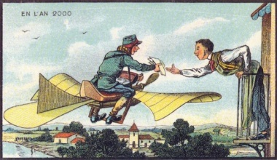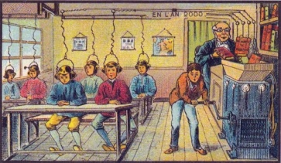

Всё воображаемое и желаемое может стать очередным изобретением.
В образовательном процессе с изобретениями и решением поставленных задач мы сталкиваемся в ходе работы над проектом.
Случалось ли вам испытывать трудности при постановке целей проекта: вы не знали, с какой стороны подступиться, как правильно сформулировать цель, с чего вообще нужно начинать? Особенно сложным часто бывает первый шаг, когда поставленная цель пугает нас своим «величием». Мы уже почти готовы сдаться и отложить это дело на потом…
На помощь нам приходит технология Коучинга.
Коучинг возник на стыке психологии, менеджмента, философии, аналитики и логики. Эта новая дисциплина, которая имеет свой предмет, задачи, философию, принципы, направления, основную процедуру.
Не зная того сами мы уже давно в своей деятельности применяем технологию коучинга- этоприёмы открытые вопросы, пять шляп, шкала самооценки и достижения планируемых результатов, технология критического мышления.
Некоторые приёмы коучинга мы с вами рассмотрим сегодня на практике.

1.Смарт.

Вот тогда и наступает время проверить свои цели по критериям модели SMART! Как работает модель SMART? Что такое SMART+? Как пользоваться этим универсальным и эффективным инструментом максимально и с пользой?
Что такое SMART
SMART – это английская аббревиатура от начальных букв параметров заданной цели. Давайте вспомним, из каких «компонентов» она состоит:
S – specific – конкретная;
M – measurable – измеримая;
A – achievable – достижимая;
R – relevant – значимая;
T – time-bounded – определена во времени.
S – Specific — конкретная
Цель, сформулированная неконкретно, неопределенно, чаще всего остается нереализованной. Если необходимо, измените формулировку, опираясь на вопросы:
- Является ли цель ясной и конкретной для вас?
- Какие критерии описывают эту цель?
- Что она из себя представляет?
- Понятно ли вам, какого результата вы хотите достичь?
- Какие есть необходимые требования и что вам может помешать?
- Кто еще, кроме вас, будет участвовать в достижении результата?
- Какие задачи вы будете ставить для достижения этой цели?
Запишите ответы на вопросы
M – Measurable — измеримая
Критерии измерения достижения цели помогут контролировать этот процесс. В постановке измеримой цели помогут ответы на вопросы:
• Как вы поймете, что цель достигнута?
• Есть ли показатель, который будет свидетельствовать о том, что цель достигнута?
• Какое значение этого показателя будет говорить о том, вы достигли цели?
Опишите этот результат.

A – Achievable – достижимая
Мы определяем достижимость цели на основании нашего собственного опыта, с учетом всех имеющихся ограничений и ресурсов
Учтите и запишите все факторы, в том числе и ваши профессиональные навыки, опыт и знания, имеющиеся у вас временные, финансовые и прочие ресурсы. И попытайтесь оценить реалистичность достижения вашей цели

R – Relevant – значимая
Источником значимости цели служат ваши собственные ценности, приоритеты и потребности. Попробуйте прояснить для себя следующее:
- Является ли цель важной, значимой лично для вас?
- Что для вас будет означать результат достижения цели?
- Зачем вам нужно достижение этой цели?
T – Time— bounded – определенная во времени
Цель всегда направлена в будущее. Но чтобы начать приближать ее к нашей сегодняшней жизни и пошагово реализовывать, необходимо установить временнЫе рамки:
• В какой период времени вы планируете начать работать над достижением цели?
• Сколько времени понадобится для достижения цели?
• Когда цель должна быть достигнута
Результаты работы предлагается записать в таблицу.
S | Конкретная | Что изучаем
M | Измеримая | Определяем показатели, при помощи которых можно ориентироваться на конечный результат
A | Достижимая | Адекватность цели
R | Важная | Конечный результат
T | Ограничена во времени | Начало-конец выполнения проекта
Цель проанализирована .

Еще один известный коучинговый инструмент— пирамида логических уровней или пирамида Дилтса.
Это очень действенное упражнение в ситуациях, когда вам необходим всесторонний взгляд на вашу цель. Также его можно применять, когда вы чувствуете, что зашли в тупик или нет уверенности в собственных силах.
Все, как обычно, очень просто.
Вам необходимо честно отвечать себе на вопросы пирамиды — сначала взбираясь вверх по ее ступенькам, а потом опускаясь вниз.
Всего есть 6 логических уровней (начиная снизу):

Пирамида Дилтса (пирамида логических уровней)

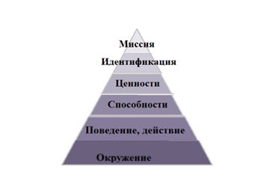
Уровень | Вопросы
Миссия | Для чего?
Идентификация | Какой конечный результат вы получите?
Ценности | Почему это важно?  Что ценного вы получите?
Способности | Что поможет?  Как?  Какими навыками и способностями необходимо обладать?  Что можем?  Какие навыки требуют развития?
Поведение, действие | Какие шаги совершите для достижения цели?  Кто что делает?  Кто за что отвечает?  Кто контролирует?
Окружение | Кто? Что? Где? Когда? С кем?

Работая над проектами мы зачастую распыляемся, желая охватить необъятное. Планируемый проект выглядит замечательно, но как только начинается практическая работа, всё становится расплывчатым и не понятным. Возникают вопросы и вопросы…
А понять, где существует дисбаланс, нам поможет одна из самых популярных техник коучинга – «Колесо жизненного баланса». Ее достоинства очевидны:
- относительная простота в применении;
- хорошее визуальное представление ситуации;
- помощь в самостоятельной оценке каждой области колеса;
- возможность определить дальнейшие шаги по восстановлению баланса и убрать из проекта или найти решение по выравниванию западающих областей.
Шаг 1. Определение важных областей проекта
В первую очередь нужно выделить важные именно для вас области жизни. Имеет смысл выделить от 6 до 9 областей. Если меньше, вы рискуете что-то упустить, если больше – потерять фокус и начать распыляться на слишком многие вещи.
Вы можете соединять несколько областей в одну. Главное, чтобы области, которые вы выбираете, отражали важные и значимые для вас моменты
Названия для областей жизни могут быть довольно разнообразными:
- Ресурсы (люди, время, условия).
- Информация.
- Взаимоотношения в группе.
- Нравственность проекта.
- Сферы исследования.
- Налитие опыта
- Активность.
- Планирование
- Актуальность.
Сферы вы можете обозначить любые (в зависимости от цели и темы проекта)
Шаг 2. Нарисуйте колесо и подпишите области
Предлагаю шаблон колеса баланса .
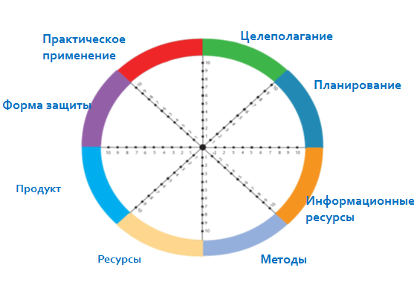
Шаг 3. Оценка каждой области
Теперь оценим каждую область по шкале от 1 до 10
Шаг 4. Анализ и определение ключевой области
Выберите один сектор, позитивные изменения в котором для вас наиболее желательны и могут позитивно повлиять на ситуацию в других секторах.
Вы можете выбрать несколько секторов или даже все. Эффективно будет прорабатывать каждый сектор по очереди. Для начала сфокусируйтесь на какой-то одной области.
Спросите себя:
- Изменения в какой области для меня наиболее значимы сейчас?
- Изменения в какой области могут улучшить другие составляющие?
- Что больше всеговажнее сейчас?
- Что будет, когда я этого достигну?
- Какие позитивные и негативные последствия могут наступить, когда я достигну цели?
Шаг 5. План действий
Для получения индивидуального плана действий попробуйте ответить на вопросы максимально полно и запишите их:
- Какие ресурсы мне нужны для достижения моей цели?
- Когда я хочу достичь этой цели?
- Какие действия я должен сделать?
- Когда я это сделаю?
Всего 5 шагов помогут вам узнать и представить, в какую сторону двигаться!
Считается, что если у Вас вышло действительно более-менее равномерная окружность похожая на колесо, то проект сбалансирован. Он может Вас полностью удовлетворять или наоборот полностью не устраивать, но при такой ситуации действительно часто отсутствует желание что-то менять.
Конечно, если колесо получилось большим, равномерно высокие оценки по всем направлениям, то можно только пожелать дальнейших успехов и не останавливаться на достигнутом.
Если же у Вас равномерно низкие оценки по всем сферам — значит, предстоит большая работа, но она будет иметь смысл только, если Вы сами захотите что-то изменить.
Путей по сути дела два. Первый, пытаться равномерно что-то менять по всем секторам, второй, сосредотачиваться на одном/двух и делать по ним прорыв, а за ними уже потянутся и остальные. Если же у Вас на картинке получился совершенно неравномерный круг — то тут как говорится, проблемы и нужные направления для развития на лицо. При этом не стоит бурно сожалеть о проваленных сферах, а осознать и оценить нужно ли это вообще для достижения гармоничного продукта. Ведь успехи Ваши это то, что УЖЕ сделано, а неудачи это всего лишь то, что Вам ЕЩЕ предстоит сделать.
В заключение хочется сказать, что коучинг – это технология, требующая большого опыта и серьезного подхода со стороны педагога, это целая система поддержки воспитанника, и, хотя ее профессиональное масштабное применение требует предварительного обучения и подготовки педагога, отдельные элементы мы можем применять успешно в различных сферах нашей суворовской жизни.
Коучинговый подход максимально соответствует концепции
личностно-ориентированного обучения, а коучинговые навыки органично страиваются в профиль компетенций современного
учителя.

